**P90开发手册**

目录

一、 前言 2

二、准备工作 (工具安装) 2

1． 设备驱动安装 2

2． JDK（签名工具需要） 2

3． python2.7(脚本工具) 2

4． Cygwin (模拟Linux环境) 2

5． ARMCT5.01 (ARM编译器工具链) 2

6． SVN命令工具安装 3

三、编译环境的搭建： 5

1.开通SVN权限 5

2.编译脚本环境下载 5

3.编译环境配置 6

4.目录结构 7

5.创建应用 7

四、Base应用解说 8

1.目录结构 8

2.程序运行过程 8

3.其他 9

➢ config.ini配置文件 9

➢ 环境初始化 9

➢ 函数入口 9

➢ 文件创建及参数初始化 9

五、注意事项 12

1．Windows用户名 12

附录 12

附录1：python安装教程 12

# 前言

本培训手册中所提到的安装环境目录为c:\s_tools , 工作目录为d:\workFile

# 二、准备工作 (工具安装)

下载及安装以下软件

## 设备驱动安装

tools\USBDriver\AC35_SC6531v2.zip

连接设备，解压安装就可

## JDK（签名工具需要）

<https://www.oracle.com/technetwork/java/javase/downloads/jre8-downloads-2133155.html>

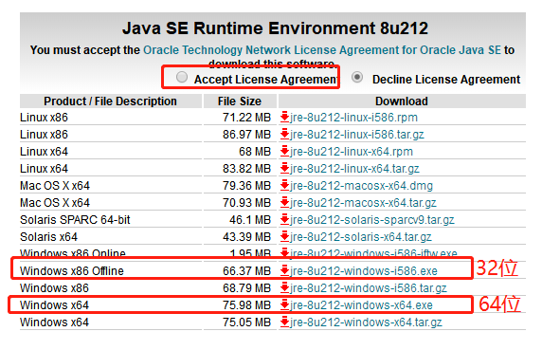

## python2.7(脚本工具)

下载地址: <https://www.python.org/downloads/release/python-2716>

下载完后，安装至安装环境目录下 (如 **c:\s_tools\python27**)

安装教程请看《附录1》

## Cygwin (模拟Linux环境)

下载地址: <https://pan.baidu.com/s/1WrAxV2dayNCJM4mUyM0SxA>

密码: hpwf

* 选取cygwin.rar后下载，下载完后直接解压至安装环境目录下 (如: **c:\s_tools\cygwin**)
* 非绿色版本，安装教程请看《附录2》

## ARMCT5.01 (ARM编译器工具链)

下载地址: <https://pan.baidu.com/s/1WrAxV2dayNCJM4mUyM0SxA>

密码: hpwf

* 选取ARMCT5.01.rar后下载，下载完后直接解压至安装环境目录下 (如: **c:\s_tools\ARMCT5.01**)
* 安装完成后，在ARMCT5.01\94\bin目录下，所有exe文件做兼容性修改(勾选“以管理员身份运行此程序”)

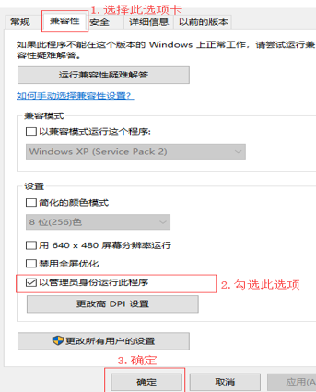

## SVN命令工具安装

解决windows上安装TortoiseSVN后不能使用命令行问题

一般我们安装TortoiseSVN的时候都是一路next安装好之后就右键开始使用。但是有时候我们需要在windows的命令窗口下执行SVN命令。这时候我们就会发现svn help之后显示没svn这个命令；原因很简单，应为没有安装命令行。

接下来介绍解决方案：

**1、找到原来的安装包，双击运行，点击next；如果没有则需要重新下载一个；**

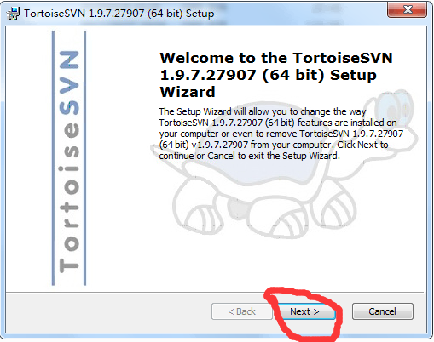

**2、点击modify（更改），然后点击command line client tools的下拉箭头，选择第一个**

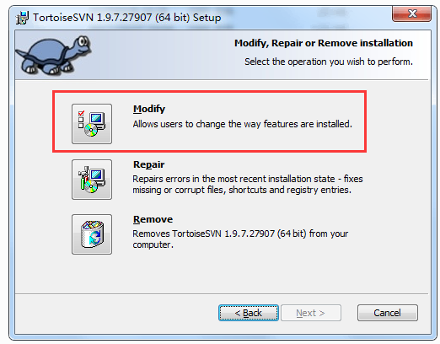 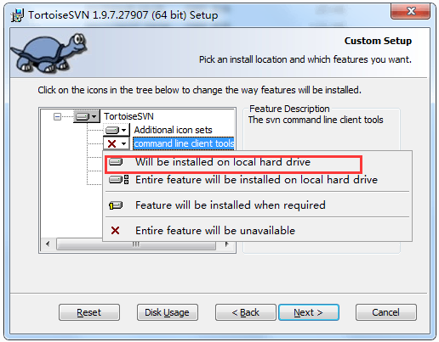

**3、然后就是我们熟悉的一路next、install就完成了；**

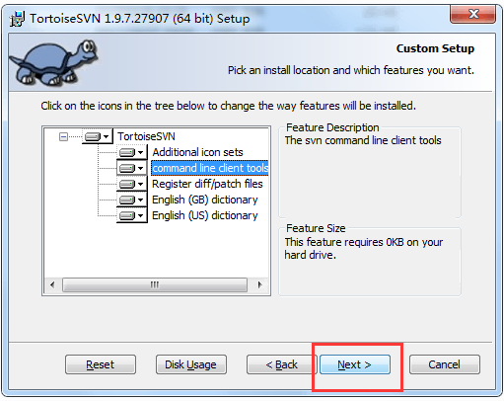

**4、重新打开命令行，输入svn info，弹出一堆东西，搞定！**

# 三、编译环境的搭建：

## 1.开通SVN权限

* SDK、applib库等下载地址：

svn://140.206.168.98:6690/posapp_2017/trunk/APPS/QR/Sharelibs

* 编译环境下载地址：

svn://140.206.168.98:6690/posapp_2017/trunk/APPS/QR/QR_BASE/trunk

* 以及自己项目的SVN

svn://140.206.168.98:6690/posapp_2017/trunk/APPS/QR/P90_PROJECT/项目名称

如：

项目名称为 abc

svn://140.206.168.98:6690/posapp_2017/trunk/APPS/QR/P90_PROJECT/abc

## 2.编译脚本环境下载

1）环境下载地址:

svn://140.206.168.98:6690/posapp_2017/trunk/APPS/QR/QR_BASE/trunk

2）SDK、applib、EMV库、主应用、SP、字库下载

执行update.py脚本命令可下载这些资源，如查看帮助可直接执行update.py

如下载：

下载最新EMV库 执行update.py emv ,下载指定版本，执行update.py emv 1.1.5

下载最新SDK库 执行update.py sdk ,下载指定版本，执行update.py sdk 1.1.25

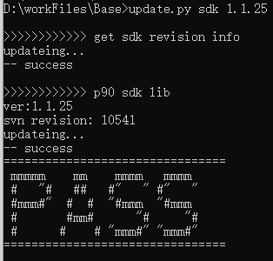

**如果遇到权限问题可参考以下做法:**

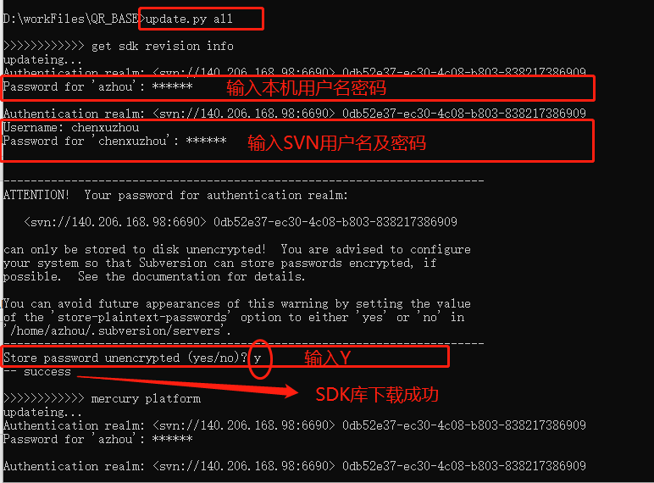

## 3.编译环境配置

修改envsetup.cmd配置文件里的编译路径:

@set CYGPATH=**D:\tools\cygwin**\bin\cygpath.exe

@set TOOLCHAIN_ROOT_PATH=/cygdrive/**D/tools/ARMCT5.01**/94

@set path=**D:\tools\cygwin**\bin;**D:\tools\ARMCT5.01**\94\bin;%SRC_ROOT%tools;%path%

注: 把红色部分路径改成自己工具安装的路径。

## 4.目录结构

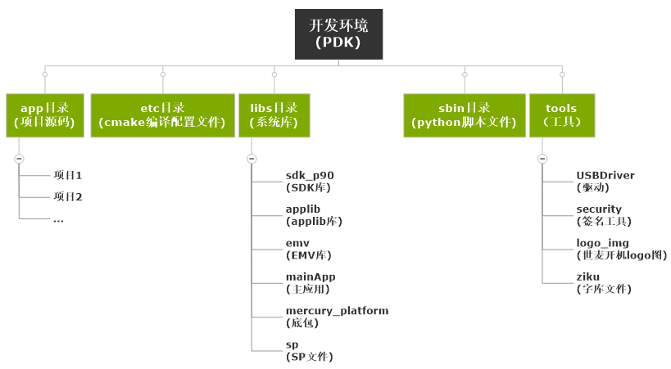

## 5.创建应用

1)在app目录下 复制一个newApp或者base应用，然后重命名自己的项目名称(比如cup)

2)在自己的应用目录下，修改CMakeLists.txt，以增加自己工程的代码文件

常用的CMake用法:

#查找在某个路径下的所有源文件（src/logger目录）

AUX_SOURCE_DIRECTORY(src/logger APP_SRC_LIST)

#添加头文件目录（src/logger目录）

INCLUDE_DIRECTORIES(src/logger)

3) 在自己的应用目录下，修改config.ini配置文件

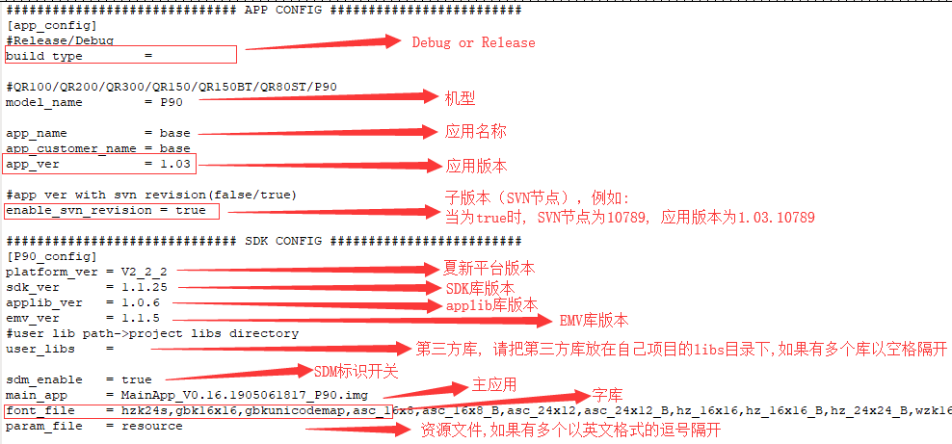

4）编译程序及下装程序

* 清理工程 执行00_clean
* 编译工程 执行01_build.cmd
* 下装程序 执行02_down.cmd
* 工具 执行03_tools.cmd

# 四、Base应用解说

为加快开发，我们构建了新的开发编译脚本及封装了常用的函数接口，下面来看看如何构建一个新的应用。

## 1.目录结构

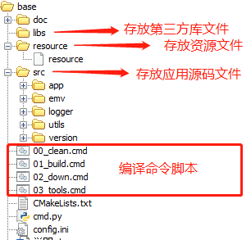 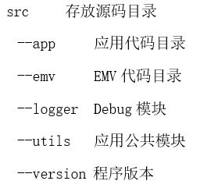

## 2.程序运行过程

* 开机上电🡪运行主应用🡪运行次应用🡪初始化文件系统🡪初始化applib🡪初始化SDK🡪程序入口

## 3.其他

### config.ini配置文件

根据项目需求，修改config.ini配置文件

### 环境初始化

AppLib_InitParam 接口函数

该接口在applib初始化时被调用，接口个性化的设置(如字体大小、字体颜色、背景色、背景图片等系统环境的初始值设置, 如图所示)

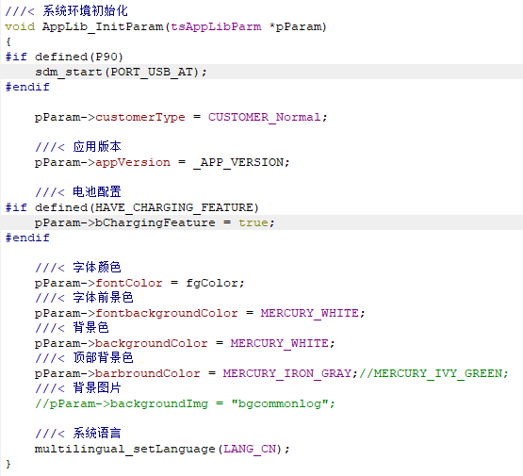

根据项目需求，对AppLib_InitParam接口函数内的参数进行修改，以达到项目效果。

### 函数入口

main_code 入口函数

程序的入口处

### 文件创建及参数初始化

1. 创建一张文件列表结构 fileList[]

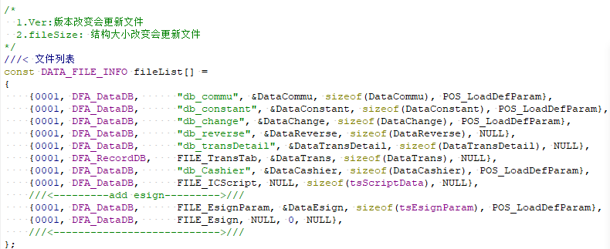

1. 默认参数设置

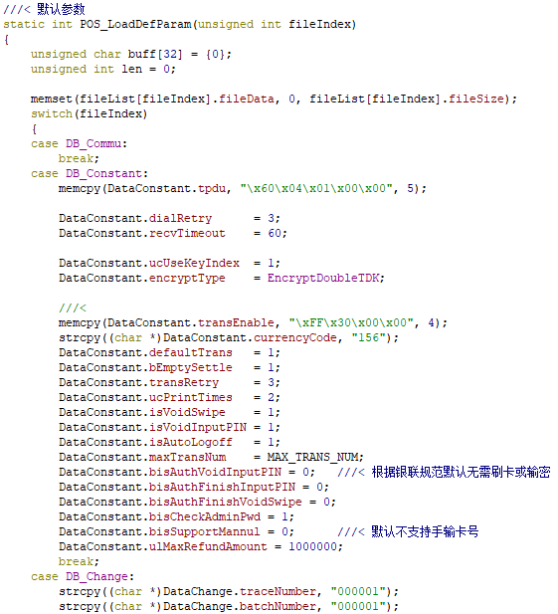

1. 开机检查文件

在入口处调用 UFile_CheckAllValidFiles(fileList, DB_MaxIndex);，开机时调用此接口会循环检测fileList表列里的文件是否被创建了；

如果没创建，则创建并会调用POS_LoadDefParam设置好的默认值写入对应的文件里；

如果已创建，则会读取文件至对应的结构体里。

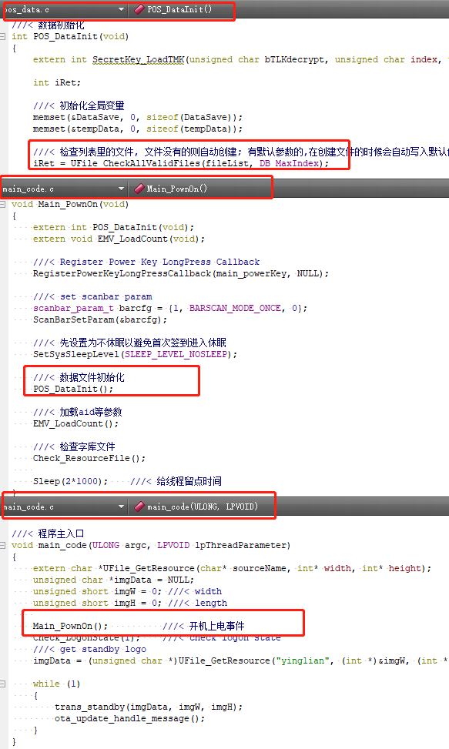

# 五、注意事项

## 1．Windows用户名

Windows用户名（账号）不能有中文，也不能有特殊符号（包括空格之类的），做为开发员这是个禁忌。很多的开发环境，会用到用户目录，如果遇到中文之类或者特殊符号之类的，会出现这样那样的问题。

# 附录

## 附录1：python安装教程

**Python安装过程**

**1.下载安装程序**

下载连接如下：https://www.python.org/downloads/release/python-2716/

打开上述链接，显示如下：

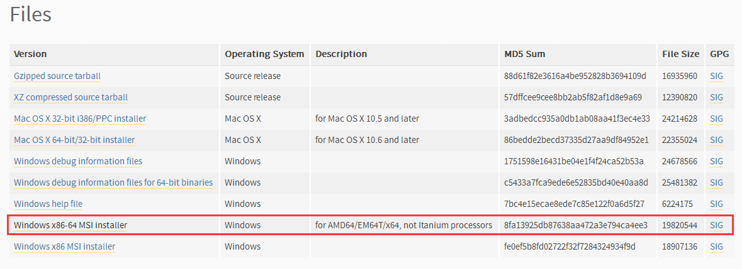

根据自己电脑配置进行选择，我的是win7 64位，所以我选择的是上述截图中红圈圈中的版本，点击左侧文件名会自动下载。

注意：安装程序下载之后不能放到中文路径下双击安装，必须放到英文路径下才可以。

**2.双击下载之后的msi安装程序进行安装，选择“Install just for me（not available on Windows Vista）”，然后点“Next >”，操作截图如下：**

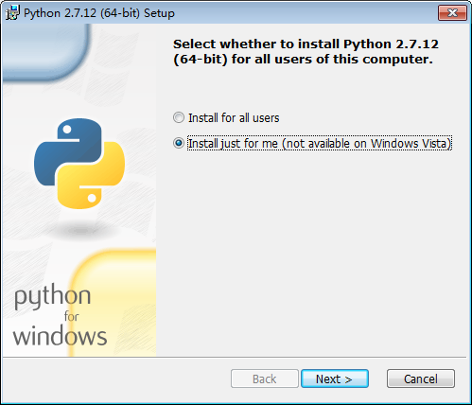

**3.选择安装路径，然后点“Next >”，操作截图如下：**

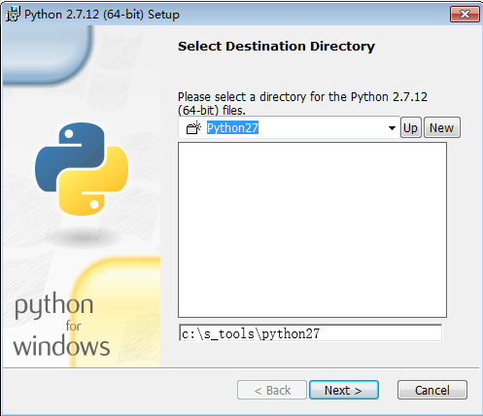

**4.选择Python所要安装的文件，默认全部即可，然后点“Next >”，操作截图如下：**

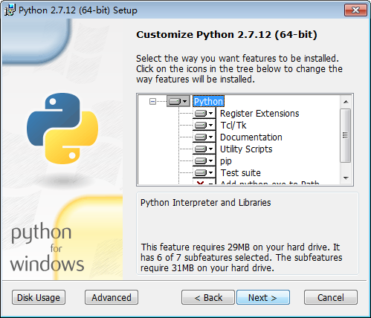

**5.安装过程需要一些时间，过程中会弹出命令行，不用管它，过一会安装完成会自动关闭，显示截图如下：**

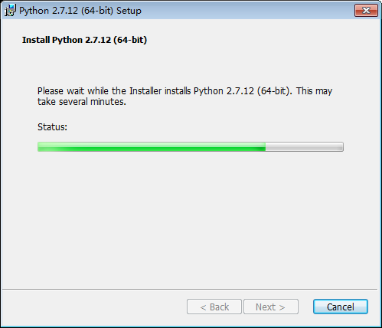

**6.安装完成之后显示如下截图的内容，点击“Finish”即可。**

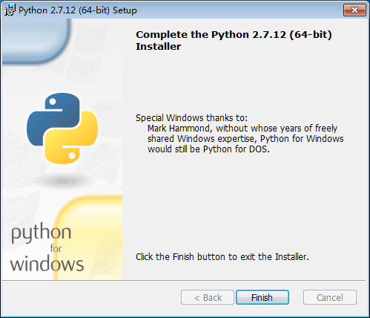

**7.将安装的Python添加到环境变量中，右键“我的电脑”（win7系统有的显示是“计算机”）选择“属性”，然后选择“高级系统设置”**

**8.弹出的“系统属性”界面，选择“高级”里面的“环境变量（N）...”，操作显示如下：**

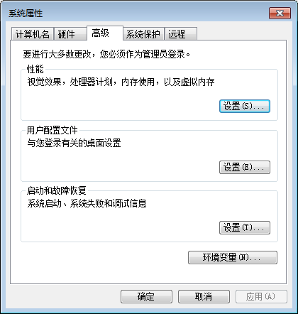

**9.弹出“环境变量”的对话框，在下面的“系统变量”中找到“Path”，然后点击“编辑”，操作显示如下：**

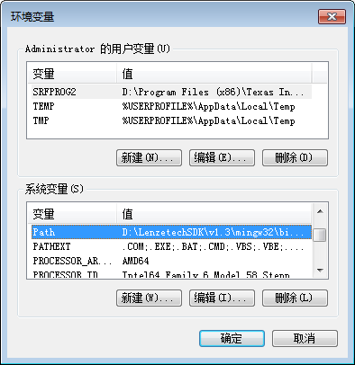

**10.在弹出的编辑对话框中，将Python的安装目录“C:\s_tools\Python27”填写进去，注意，两个路径之间是用“;”分号隔开的。操作显示如下：**

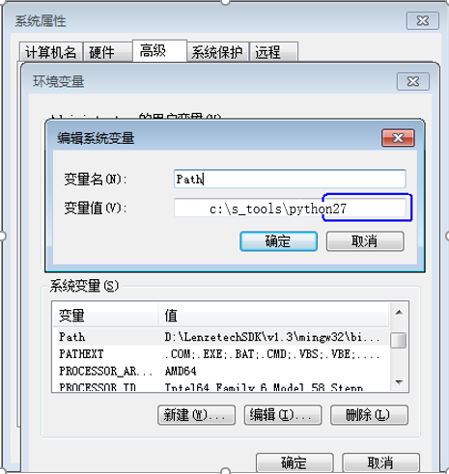

**11.输入之后点击“确定”即可，下面，我们来验证一下，通过快捷键“windows+R”打开“运行”，然后输入“cmd”打开命令行窗口，输入“python -V”命令，回车之后会打印出当前python的版本信息，这就说明我们的Python安装完成，并且配置完环境变量。操作过程及结果截图如下：**

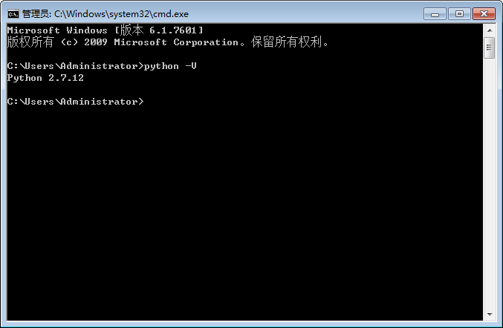

这样，我们的Python就安装完成了，并且配置到了系统环境变量中